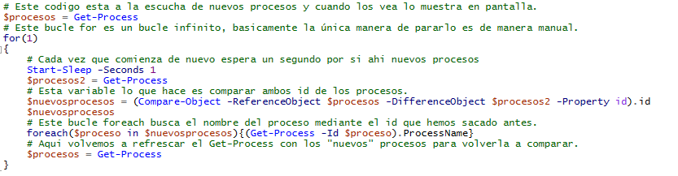**En este código creamos en un script de PowerShell, que cuando se inicie este constantemente revisando los procesos activos, recogiendo su id y sacando el nombre del proceso a través de su id:**

**En este código creamos en un script de PowerShell, que cuando se inicie nos creara un nuevo HTML que crea una gráfica que muestra los procesos que están ocupando más memoria de la CPU:**

**En este scipt de powerShell podemos ver varios comando de monitorización de los hilos:**

**En este script de PowerShell podemos ver los comandos para analizar todo sobre los hilos, como su estado, prioridad, origen, etc.:**

**En el siguiente script de PowerShell podemos listar los hilos de un proceso en específico (el que queramos):**

**En este script de PowerShell muestra absolutamente toda la información que se puede obtener de los hilos:**



**Para saber como administra la memoria RAM nuestro Windows, podemos descargarnos la aplicación de RaMMap con la que principalmente podemos ver como va asignando a los procesos a un módulo y cuánto está ocupando, los procesos activos y sus prioridades, además de unas listas con los detalles generales medianamente resumidos:**

**Los comandos más básicos para obtener el espacio de un disco, aunque el segundo muestra más información que el primero:**

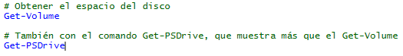

**Con el comando WmiObject podemos pedirle cosas más concretas:**

**Como el siguiente no entra en una foto y es una continuación del siguiente voy a poner el código directamente:**

# Este también muestra el nombre del volumen y el porcentaje libre

Get-WmiObject -Class Win32_LogicalDisk | Select-Object -Property DeviceID, VolumeName, @{Label='Espacio Libre (Gb)'; expression={($_.EspacioLibre/1GB).ToString('F2')}}, @{Label='Total (Gb)'; expression={($_.Tamaño/1GB).ToString('F2')}}, @{label='PorcentajeLibre'; expression={[Math]::Round(($_.espacioLibre / $_.tamaño) * 100, 2)}}|ft

**El siguiente hace lo mismo que el WmiObject pero esta vez con el comando Get-CimInstance:**

# El siguiente hace lo mismo que el WmiObject pero esta vez con el comando Get-CimInstance.

Get-CimInstance -Class win32_logicaldisk | Format-Table DeviceId, MediaType, @{n="Tamaño";e={[math]::Round($_.Tamaño/1GB,2)}},@{n="EspacioLibre";e={[math]::Round($_.EspacioLibre/1GB,2)}}

# Y esta sería otr manera de hacerlo.

Get-CimInstance -Class Win32_LogicalDisk |Select-Object -Property DeviceID, VolumeName, @{Label='Espacio Libre (Gb)'; expression={($_.EspacioLibre/1GB).ToString('F2')}},@{Label='Total (Gb)'; expression={($_.Tamaño/1GB).ToString('F2')}},@{label='PorcentajeLibre'; expression={[Math]::Round(($_.espacioLibre / $_.tamaño) * 100, 2)}}|ft

**También podemos comprobar como está particionado las secciones de nuestro disco (mecánico) con la aplicación de WizTree:**

**En este script de PowerShell mostramos en una lista todos los eventos:**

# Muestra en una lista todos los eventos.

Get-EventLog -List

**En este script de PowerShell mostramos en una lista de los cinco eventos más recientes:**

# En este mostramos los cinco eventos más recientes.

Get-EventLog -LogName System -Newest 5

**En este script de PowerShell filtramos los eventos que se han ejecutado mal:**

# Este muestra todos los eventos que han dado error.

Get-EventLog -LogName System -EntryType Error

**En este script de PowerShell sacamos los 10 errores más recientes filtrados por la palabra clave "dominio":**

# En este sacamos los 10 errores más recientes filtrados por la palabra clave "dominio".

Get-EventLog -LogName System -EntryType Error -Newest 10 -Message *dominio*

**En este script de PowerShell mostramos las propiedades de un evento:**

# En este muestra las propiedad del evento con el identificador 65271.

Get-EventLog -LogName System -Index 65271 | Select-Object -Property *

# En estra muestra las propiedades del evento más reciente.

Get-EventLog -LogName System -Newest 1 | Select-Object -Property *

**En este script de PowerShell filtramos los eventos que han surgido durante un periodo de tiempo:**

# En las siguientes listas filtramos los eventos que han surgido durante un periodo de tiempo.

$Begin = Get-Date -Date '9/19/2021 08:00:00'

$End = Get-Date -Date '9/20/2021 17:00:00'

Get-EventLog -LogName System -EntryType Error -After $Begin -Before $End